

**Ausflugsbericht**

AMR 011: 07.11.2019 – 19.11.2018

**Vom Dogenpalast ins Fürstentum**

**Begleitung außer Phoenix**

Ortrud Roeske (Frau des Bordarztes)

Wolfgang Harnisch (Bordpfarrer)

Axel Krack (Lektor)

Daniela Kotzian (Gruppenleiterin Columbus Reisen)

Gabriele Teger (Ehefrau vom Pianisten)

**Fr 08.11. Venedig / Italien 10:00 17:00**

Berth VE117, lange Wege bis zur Bootsanlegestelle (ca.15min). Steile Treppen, Aufzüge sind vorhanden. Für Personen mit eingeschränkter Beweglichkeit ist bereits dieser Weg zuweit, sodass aus Erfahrung immer mal wieder welche wieder umdrehen.

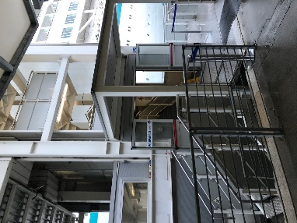 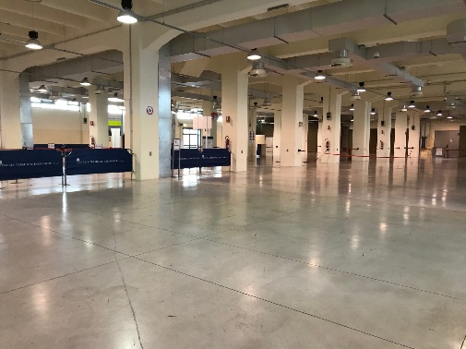 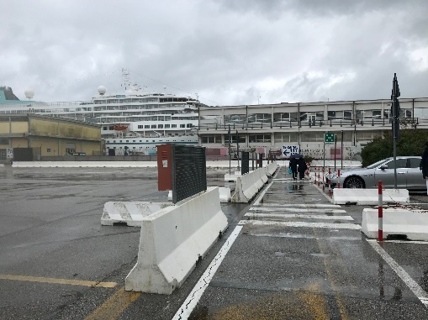

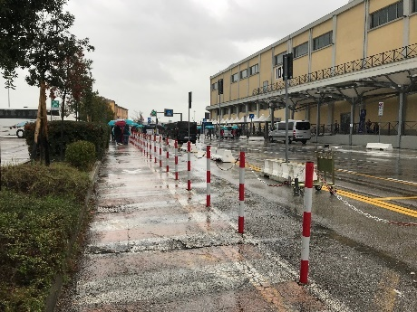 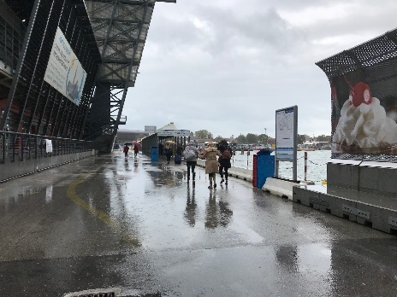 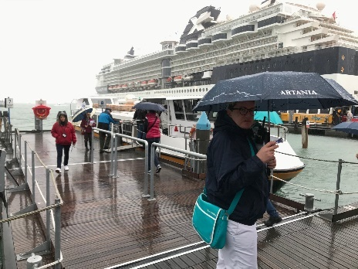

**Rundgang durch das historische Viertel / ca. 4 Std.**

Mit dem Motorboot etwa 20-minütige Bootsfahrt nach Santa Lucia. Hier treffen Sie Ihren Guide, der Sie während Ihres etwa 2-stündigen Rundgangs durch die "Calli" (das Gewirr der Altstadt-Gassen) begleitet. Sie passieren den Campo San Rocco mit der gleichnamigen Kirche, den Campo dei Frari mit der eindrucksvollen gotischen Franziskanerkirche und erreichen den schönen Campo San Polo, den zweitgrößten Platz in Venedig. Weiter geht es entlang des Campo Sant'Aponal zum "Herzen" der Stadt: Rialto mit der berühmtesten venezianischen Brücke, die über eine Länge von 48 m den Canal Grande quert und eines der bekannteste Bauwerke der Stadt ist. Der Rundgang führt weiter durch die bekannte Einkaufsstraße Mercerie bis zum Markusplatz, dem bedeutendsten Platz in Venedig mit der wundervollen Basilika und dem eindrucksvollen Dogenpalast. Sie haben gut eine Stunde Zeit zur freien Verfügung für eigene Unternehmungen bzw. Besichtigungen. Danach geht es per Boot wieder zurück zum Schiff geht.

Bitte beachten: Für Gäste mit eingeschränkter Beweglichkeit nicht geeignet. Begrenzte Teilnehmerzahl.

Alles nach Plan.

**Laguneninseln Murano und Burano / ca. 4,5 Std.**

Während des Ausflugs haben Sie die Gelegenheit, zwei der venezianischen Laguneninseln kennenzulernen. Mit dem Motorboot etwa 45-minütige Fahrt entlang des Canale della Giudecca nach Murano, vor allem bekannt wegen der seit Ende des 13. Jh. bestehenden Glas-Manufaktur. Aus Sicherheitsgründen wurden seinerzeit alle Glasöfen aus Venedig auf diese Insel "verbannt". Sie haben die Möglichkeit, die Meister dieses wunderbaren Handwerks bei der Arbeit zu erleben. Nach etwas Freizeit fahren Sie erneut mit dem Motorboot und erreichen nach 30-minütiger Fahrt die kleine Laguneninsel Burano mit ihren zahlreichen farbenfrohen Häusern. Die Insel ist bekannt wegen ihrer Klöppelarbeiten, die noch heute von einheimischen Frauen traditionell hergestellt werden. Etwa eine Stunde Zeit zur freien Verfügung, danach ca. einstündige Rückfahrt zum Schiff.

Audioguides werden für diesen Ausflug nicht benötigt. Auf dem Boot gab es kein WC, nicht so gut bei 1 Std. Fahrt. Der Einstieg auf das Boot ist für Personen mit eingeschränkter Beweglichkeit ungeeignet.

**Gondelfahrt und Stadtbummel / ca. 4 Std.**

Mit einem Motorboot fahren Sie etwa 30 Minuten zum Bezirk Cornoldi. Kurzer Fußweg (ca. 15 Minuten) zur Gondelstation. Sie fahren etwa 45 Minuten mit einer Gondoliere durch die kleinen charmanten Kanäle bis in die Nähe des Markusplatzes. Sie haben gut 1,5 Stunden Zeit zur freien Verfügung, um durch die Gassen zu schlendern und Plätze und Brücken dieser einzigarten Stadt individuell zu erkunden. Rückfahrt per Motorboot zum Schiff.

Bitte beachten: Für Gäste mit eingeschränkter Beweglichkeit nicht geeignet. Begrenzte Teilnehmerzahl. Max. 6 Personen pro Gondel. Wetterabhängig. Der Canal Grande wird nicht befahren.

Aufgrund von sehr starkem Regen meinte die Agentin (Silvia) dass die Gondelfahrt zu 90% abgesagt werden muss. Da wir die Gondoliere nicht erreichen konnten, wir aber eine Entscheidung treffen mussten, gaben wir den Gästen die Möglichkeit bei dem Ausflug zu bleiben, jedoch ohne Gondelfahrt sondern einer Freizeit, oder kostenfrei zu stornieren bzw. auf einen anderen Ausflug umzubuchen. Eine halbe Stunde später hiess es dann jedoch seitens Agentin, dass die Gondeln fahren werden. 21 Gäste haben an dem Ausflug teilgenommen. Da die Gondelfahrt im Ausflugsheft jedoch mit 45min. ausgeschrieben wurde, aber der eigentliche lediglich 15-25min. war, zudem ausschliesslich durch den Gran Canale gefahren wurde, anstelle durch die Kanäle wie beschrieben, haben sich die Gäste über die Dauer sowie den Kurs bei uns beschwert. Im Nachhinein wurde uns mitgeteilt, dass bei Hochwasser die Gondeln nicht in die Kanäle fahren können, da sie unter die Brücken nicht durchpassen. Den Gästen haben wir schlussendlich eine Rückerstattung von €15.00 gewährt.

**Markusplatz und Dogenpalast / ca. 4,5 Std.**

Mit einem Motorboot fahren Sie etwa 30 Min. zum Markusplatz. Als erstes steht die Innenbesichtigung des Dogenpalastes auf dem Programm. Der Palast war seit dem 9. Jh. Sitz des Dogen und der Regierungs- und Justizorgane der Republik Venedig. Er ist ein Meisterwerk venezianischer Baukunst, was sich vor allem in der Ausstattung der Innenräume mit Stuck, vergoldeten Schnitzereien, Historiengemälden und Allegorien der großen Maler Venedigs widerspiegelt. Sie spazieren über die berühmte Seufzerbrücke, welche den Dogenpalast und das alte Gefängnis miteinander verbindet. Anschließend gehen Sie auf den Markusplatz zurück und haben etwas mehr als eine Stunde Zeit, um z.B. die Markuskirche und die Rialtobrücke individuell zu erkunden. Die Fassade der Markuskirche zeigt byzantinische, romanische und gotische Elemente. Das Innere der Kirche ist nach dem Grundriss eines griechischen Kreuzes gebaut. Der interessanteste Teil ist zweifellos das Presbyterium, wo sich der Hochaltar mit dem Markusgrab befindet. Rückfahrt mit dem Boot zum Schiff.

Bitte beachten: Für Gäste mit eingeschränkter Beweglichkeit nicht geeignet. Begrenzte Teilnehmerzahl. Videoaufnahmen und die Mitnahme von großen Taschen sind im Dogenpalast nicht gestattet. Zum Besuch der Kirche bitte Knie und Schultern bedeckt halten.

Wegen Hochwassers alle Zuwege auf Stegen. Dies schränkt die Möglichkeiten während der gegebenen Freizeit ein.



**Sa 09.11. Zadar / Kroatien 08:00 17:00**

New Port Gazenica, Berth 11B – sehr schöner, moderner Terminal, ideal für ein Turnaround. Wege sind allerdings relativ lange (ca. 10min). Es wurde ein Shuttlebus ins Zentrum angeboten.

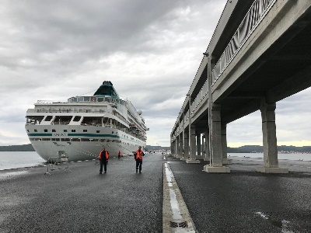 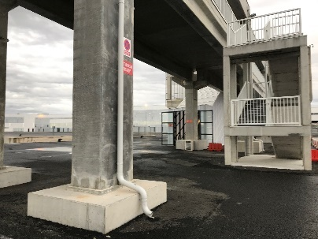 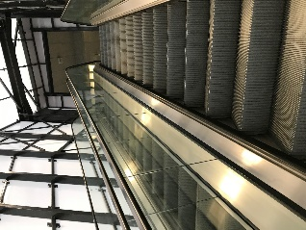 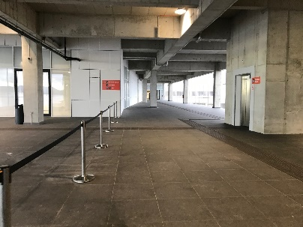

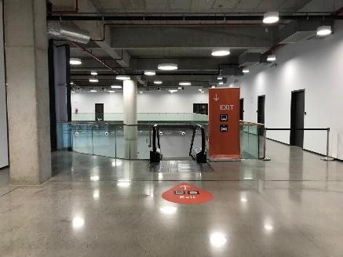 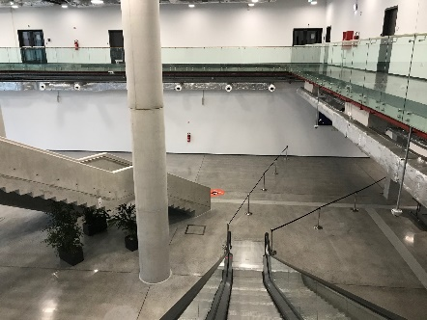 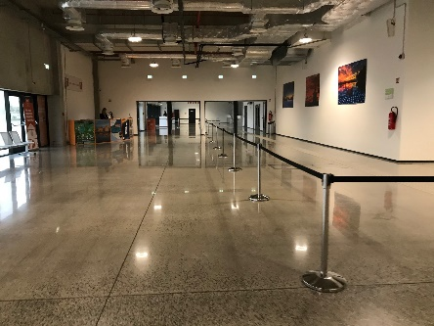 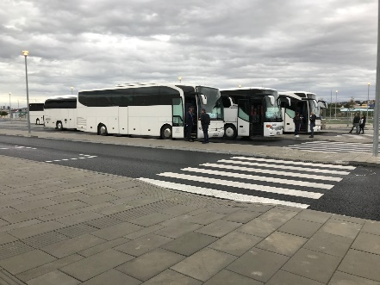 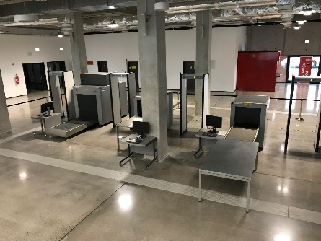 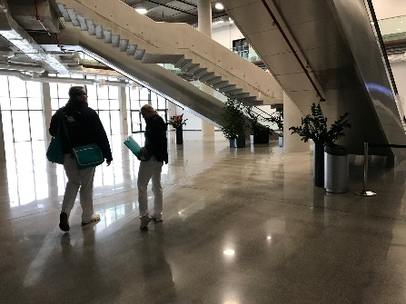

**Stadtrundgang Zadar / ca. 2,5 Std.**

Das Seebad Zadar zählt ca. 83.000 Einwohner und liegt im Süden Kroatiens. Wechselnde Herrscher und Kulturen haben im Lauf der Geschichte ihre Spuren hinterlassen. Heute ist die Stadt Sitz des katholischen Erzbistums Zadar und besitzt eine Universität. Kurze Busfahrt ins Zentrum. Ihr etwa 2-stündiger Rundgang führt Sie durch die malerische Altstadt. Sie sehen die St. Anastasia-Domkirche (individuelle Besichtigung), ein schönes Beispiel romanischer Architektur. Einen Besuch wert ist die zweigeschossige Donatus-Rundkirche aus dem 9. Jh., die als Wahrzeichen der Stadt gilt. Vorbei am Römischen Forum gelangen Sie auch zur Kirche des Nonnenklosters St. Marien im lombardischen Stil. Das obere Stockwerk des Konvents zeigt heute eine Ausstellung wertvoller Relikte und Goldschmiedearbeiten.

Bitte beachten: Für Gäste mit eingeschränkter Beweglichkeit nicht geeignet.

Alles nach Plan.

**Sibenik / ca. 5 Std.**

Sie fahren etwa 45 Min. durch malerische Landschaft in die Stadt Sibenik an der Adriaküste. Sie liegt in der historischen Region Dalmatien, heute Kroatien, und ist Sitz der katholischen Diözese Sibenik. Die Stadt blickt auf eine tausendjährige Geschichte zurück und bietet gute Beispiele monumentaler Architektur. Die alten Festungsmauern, engen Altstadtgassen, zahlreichen Kirchen und das Alte Rathaus sind sehenswert. Als Hauptattraktion gilt die von der UNESCO geschützte Kathedrale des Heiligen Jakob, deren Dach aus einem Tonnengewölbe aus freitragenden Steinplatten besteht. Nach der Besichtigung und etwa 1 Stunde Freizeit fahren Sie durch landschaftlich schöne Gebiete weiter nach Odmoriste Krka, ein Aussichtspunkt mit schönem Blick auf den Fluss Krka und den Ort Skradin. Sie legen Rast in einem Lokal ein. Nach einer Erfrischungspause fahren Sie über die Autobahn zum Schiff zurück.

Bitte beachten: Für Gäste mit eingeschränkter Beweglichkeit nicht geeignet. Begrenzte Teilnehmerzahl.

Alles nach Plan.

**Königsstadt Nin / ca. 3 Std.**

Etwa 40-minütige Landschaftsfahrt zur malerisch gelegenen Kleinstadt Nin, etwa 14 km von Zadar entfernt gelegen. Die historische Altstadt liegt auf einer Insel, die über zwei historische Brücken mit dem Festland verbunden ist. Ihre wechselvolle Geschichte beginnt im 9.Jh. v. Chr., nach ihrer Zerstörung wurde die Insel im 7.Jh. von Kroaten besiedelt, die hier ihre älteste Königsstadt gründeten. Ab dem 9. Jh. war Nin Sitz des ersten Kroatischen Bischofs. Während des geführten Rundgangs sehen Sie einige der geschichtsträchtigen Sehenswürdigkeiten sowie das Umland, das vor allem zur Meersalzgewinnung genutzt wird, ein wichtiger wirtschaftlicher Faktor für diese Region. Weiterfahrt zu einem Restaurant, in dem Sie sich bei landestypischen Snacks stärken können. Anschließend kurze Rückfahrt zum Schiff.

Bitte beachten: Für Gäste mit eingeschränkter Beweglichkeit nicht geeignet. Begrenzte Teilnehmerzahl.

Alles nach Plan, allerdings sind die geplanten 30 min für die Verkostung etwas knapp bemessen.

**Dalmatische Küste / ca. 4 Std.**

Etwa eine Stunde Busfahrt über die Küstenstraße in das Dorf Banovi Dvori. Unterwegs genießen Sie malerische Ausblicke auf die Inseln Pasman, Ugljan und Murter. In dem fast 150 Jahre alten Dorf haben Sie Gelegenheit, einheimische Spezialitäten wie z.B. Käse und Räucherschinken zu probieren. Anschließend Weiterfahrt über Odmoriste Krka mit schöner Aussicht auf den Fluss Krka, den See Prokljan und den Ort Skradin. Nach kurzer Pause landschaftlich schöne Fahrt zurück zum Schiff.

Bitte beachten: Begrenzte Teilnehmerzahl.

Alles nach Plan.

**Krka-Nationalpark / ca. 5 Std.**

Der Krka ist ein 72,5 km langer Fluss. Ein Großteil des Flussverlaufs befindet sich im Nationalpark Krka und ist daher geschützt. Im Park findet man 860 Pflanzenarten, über 200 Tierarten sowie zahlreiche Amphibien, Reptilien und Insekten. Ihr Ausflug führt Sie zum schönsten Abschnitt des Nationalparks, dem Skradinski Buk. Wasserfälle, Seen und Stromschnellen beherrschen die Landschaft, die man über einen Pfad erkunden kann. Teile der berühmten Winnetou-Filme wurden in dieser Umgebung gedreht. Ein Aussichtsplateau bietet spektakuläre Ausblicke, und neben einer ethnologischen Ausstellung sehen Sie eine alte Mühle, die immer noch in Betrieb ist. Nach Ihrem etwa 45-minütigen Spaziergang genießen Sie etwa 1,5 Stunden Freizeit für eigene Erkundungen. Anschließend Rückkehr zum Schiff.

Bitte beachten: Für Gäste mit eingeschränkter Beweglichkeit nicht geeignet.

Alles nach Plan. Im Park gibt es relativ wenige Toiletten.

**Insel Pag mit Besuch einer Käserei / ca. 5 Std.**

Einen Besuch wert ist die kroatische Insel Pag, fünftgrößte Insel der Adria und durch eine Brücke im Süden mit dem Festland verbunden. Das zwei bis zehn Kilometer breite Eiland zählt ca. 8.400 Einwohner. Die größte Ortschaft ist der gleichnamige Ort Pag, der ab dem 15. Jh. durch die Salzproduktion bekannt wurde. Die Salinen sind ein begehrtes Fotomotiv. Auch hat das Klöppeln feiner Spitze eine lange Tradition in Pag. Der gut erhaltene mittelalterliche Stadtkern ist noch heute Zentrum für Administration, Kultur und Handel. Als Hauptattraktion gilt die Maria Himmelfahrt geweihte Basilika aus dem 15. Jh. Nach der Stadtbesichtigung und etwas Freizeit für eigene Erkundungen fahren Sie weiter in die Gemeinde Kolan, die seit vielen Jahrhunderten als landwirtschaftliches Zentrum der Insel sowie für Schafzucht und Käseproduktion bekannt ist. Internationalen Bekanntheitsgrad hat der Pager Käse, eine Hartkäsespezialität aus Schafsmilch. Selbstverständlich erhalten Sie nach dem geführten Rundgang in einer lokalen Käserei eine Kostprobe. Anschließend Rückkehr zum Schiff.

Bitte beachten: Die Altstadtbesichtigung ist für Gäste mit eingeschränkter Beweglichkeit nicht geeignet. Begrenzte Teilnehmerzahl.

Aufgrund nicht erreichter Mindestteilnehmerzahl wurde der Ausflug abgesagt.



**So 10.11. Kotor / Montenegro 12:00 20:00**

Main Berth Kotor – Die Ausflugsbusse standen eigentlich direkt vor dem Schiff, nur musste man einen Umweg um alle Busse machen, da es polizeilich nicht anders genehmigt wurde. Zudem durften die örtlichen Reiseleiter nicht an die Busse kommen, sondern mussten vor dem Gitter warten. Bei Verlassen des Hafengeländes durften die Reiseleiter dann zusteigen.

**Historischer Stadtrundgang / ca. 1,5 Std.**

Kotor und die von hohen Bergen umrahmte Bucht ist die bekannteste Ferienregion Montenegros. Aufgrund der einmaligen Lage und der Vielzahl an kulturhistorischen Gebäuden wurde Kotor 1979 von der UNESCO zum Weltkultur- und -naturerbe ernannt. Während Ihres Spaziergangs durch die von einer 4,5 km langen Stadtmauer umgebene mittelalterliche Altstadt besichtigen Sie unter anderem die romanische Kathedrale St. Tryphon, deren Ursprung auf das 12. Jh. zurückgeht, und das Maritime Museum. Nach den Besichtigungen kehren Sie zum Schiff zurück.

Bitte beachten: Für Gäste mit eingeschränkter Beweglichkeit nicht geeignet.

Alles nach Plan.

**Kotor und Perast / ca. 4 Std.**

Kurze Busfahrt zum etwa 12 km entfernten Städtchen Perast, das malerisch an der Bucht von Kotor liegt. Im 18. Jh. gab es hier vier Reedereien, die zusammen eine Handelsflotte von über 100 Schiffen unterhielten. Aus dieser Blütezeit stammen zahlreiche barocke Villen, Altersruhesitze der Kapitäne. Sie besuchen das Maritime Museum und haben anschließend etwas Freizeit, bevor Sie per Boot zur künstlich angelegten Insel Gospa od Skrpjela ("St. Marien auf dem Felsen") übersetzen. Die Insel mit ihrer Kapelle ist ein bekannter Wallfahrtsort. Anschließend Rückfahrt per Boot und Bus nach Kotor, wo die Kathedrale St. Tryphon besichtigt wird, bevor es zum Schiff zurückgeht.

Bitte beachten: Für Gäste mit eingeschränkter Beweglichkeit nicht geeignet.

Alles nach Plan.

**Kotor und Budva / ca. 4 Std.**

Etwa 45-minütige Busfahrt in den malerischen Küstenort Budva. Spaziergang durch die von einer mittelalterlichen, denkmalgeschützten Stadtmauer umgebene Altstadt mit ihren pittoresken Häusern und schmalen Gassen. Bei einem Erdbeben 1979 wurde die Altstadt fast vollständig zerstört und nach alten Plänen im venezianischen Stil rekonstruiert. Nach einem Rundgang haben Sie etwa 1 Stunde Freizeit für eigene Erkundungen. Anschließend Rückfahrt nach Kotor. Während Ihres Spaziergangs durch die mittelalterliche Altstadt besichtigen Sie die romanische Kathedrale St. Tryphon, deren Ursprung auf das 12. Jh. zurückgeht, sowie das Maritime Museum. Anschließend Rückkehr zum Schiff.

Bitte beachten: Für Gäste mit eingeschränkter Beweglichkeit nicht geeignet.

Alles nach Plan.

**Montenegro Rundfahrt / ca. 6 Std. mit Essen**

Durch das malerische Hinterland fahren Sie in das kleine Dorf Njegusi, wo Sie mit landestypischen Köstlichkeiten und einem Gläschen Wein begrüßt werden. Anschließend Weiterfahrt nach Cetinje, bis 1918 Hauptstadt des Landes und heute noch Amtssitz des montenegrinischen Präsidenten. Hier besuchen Sie das Fürst Nikola Museum. Fürst Nikola baute einst den kleinen Ort zur modernen Hauptstadt Montenegros aus. Auf dem Rückweg nach Kotor Fotostopp mit Blick auf den Badeort Budva. Der malerische Ort liegt dem Festland vorgelagert und ist nur über eine schmale Landzunge zu erreichen.

Bitte beachten: Dieser Ausflug führt über Serpentinenstraßen auf eine Höhe von bis zu 1.100 m.

Im Museum: Stufen und weiter Weg vom Parkplatz, sehr beschwerlich für Gehbehinderte.

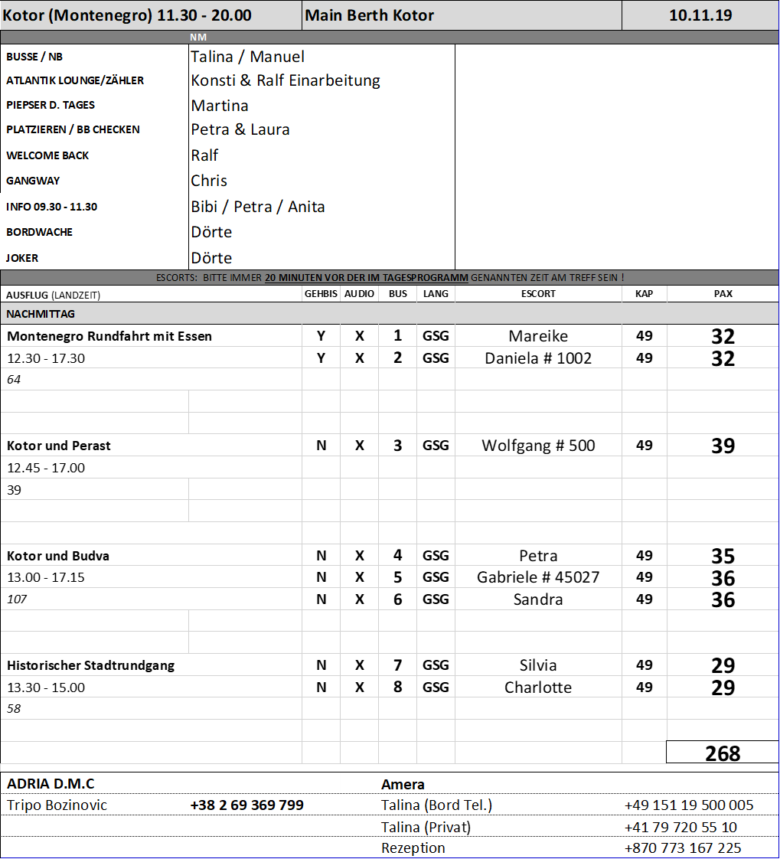

**Mo 11.11. Kerkyra / Korfu / Griechenland 12:00 23:00**

New Pier – Die Ausflugsbusse stehen in der Ecke der Pier (ca. 250m). Ab Schiff fährt ein kostenloser Shuttlebus zum Terminal und zurück (laufen ist erlaubt). Ab da fuhren dann unsere kostenpflichtigen Shuttlebusse ins Zentrum. Die Ausflüge enden dann am Terminal, wo eine Sicherheitskontrolle durchgeführt wird. Man kann dann entweder zum Schiff laufen oder den Shuttlebus nutzen.

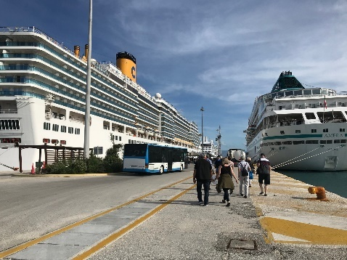 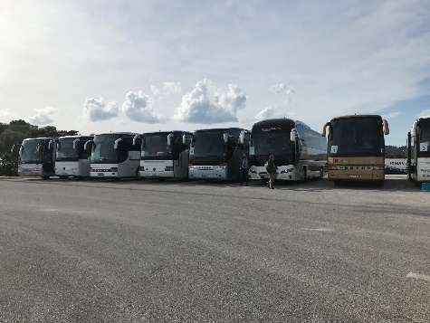 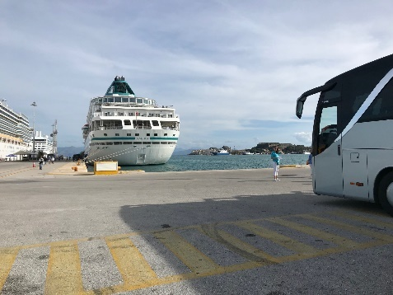

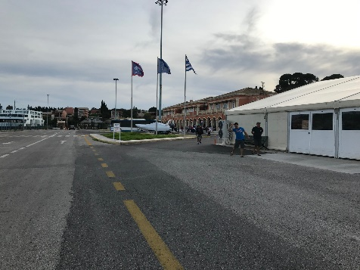 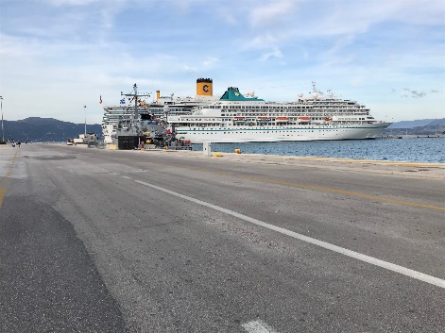 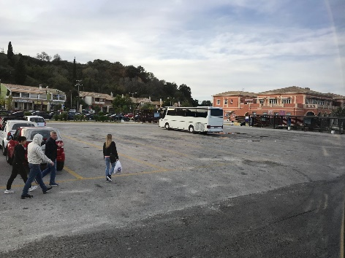

**Panoramafahrt Korfu / ca. 4 Std.**

Sie fahren vom Hafen zunächst zur Westküste. Nach einer etwa 30-minütigen Landschaftsfahrt erreichen Sie eine Schnapsbrennerei, die Likör sowie weitere Produkte der auf Korfu beheimateten Frucht Kumquat herstellt. Ein Film informiert Sie über die Likörproduktion, und natürlich haben Sie auch die Möglichkeit zu einer Kostprobe. Weiterfahrt entlang der zerklüfteten, wildromantischen Küste bis nach Paleokastritsa, einem der bekanntesten Orte der Insel, malerisch an einer Kesselbucht gelegen. Fotostopp und Weiterfahrt nach Bella Vista, einem Aussichtspunkt auf dem Felshügel Arakli. Genießen Sie den Ausblick über die Insel und die türkisblaue Bucht, bevor Sie nach kurzer Fahrt das traditionelle Dorf Makrades erreichen. Hier haben Sie etwa 30 Minuten Zeit zur Verfügung, um individuell durch das Dorf zu bummeln oder gemütlich eine Tasse Kaffee zu trinken. Während der Rückfahrt sehen Sie die Halbinsel Kanoni sowie das malerische Inselchen Pontikonissi, die sogenannte "Mäuseinsel", die als eines der Wahrzeichen von Korfu gilt. Zum Abschluss passieren Sie die Altstadt Kerkyras, wo Sie die Architektur der schönen Villen sowie die byzantinischen Kirchen bewundern können. Sie passieren die alte und die neue Festung, den Esplanadeplatz und den Palast von St. Michael und St. George, bevor Sie zum Schiff zurückkehren.

Alles nach Plan. Zeit in Schnappsbrennerei etwas knapp.

**Paleokastritsa und Kerkyra / ca. 4 Std.**

Der Ausflug beginnt mit einer schönen Landschaftsfahrt zur zerklüfteten, wildromantischen Westküste der Insel Korfu. Hier befindet sich das Örtchen Paleokastritsa mit seinen traumhaften Buchten und Kiesstränden, den Felsenkliffs und dem kristallklaren Wasser. Während Ihres etwa einstündigen Aufenthalts besuchen Sie auf dem Gipfel des nahegelegenen Berges das byzantinische Kloster Panagia Theotokas mit Ikonen sowie gut erhaltenen Fresken. Von hier genießt man einen traumhaften Blick über die Bucht. Weiterfahrt zur Inselhauptstadt Kerkyra. Charakteristisch für die historische Altstadt sind die hohen Arkadenhäuser im venezianischen Baustil. Während eines Rundgangs besichtigen Sie die Kirche des St. Spiridon, Schutzpatron der Insel. Im Anschluss haben Sie etwas Freizeit für eigene Erkundungen. Während der Rückfahrt zum Schiff sehen Sie die Halbinsel Kanoni sowie das malerische Inselchen Pontikonissi, die sogenannte "Mäuseinsel", die als eines der Wahrzeichen von Korfu gilt.

Bitte beachten: Für Gäste mit eingeschränkter Beweglichkeit nicht geeignet.

Alles nach Plan. Gäste wurden vorab darüber informiert, dass die Zufahrt zum Kloster mit dem Bus nicht möglich ist, da die Straße in schlechtem Zustand ist.Dennoch bestand die Möglichkeit den Weg von 900 Metern in der Freizeit zurückzulegen.

**Achilleion, Kanoni und Kerkyra / ca. 4 Std.**

Dieser Ausflug führt zunächst zum Achilleion, ehemalige Sommerresidenz der Kaiserin Elisabeth von Österreich, später von Kaiser Wilhelm II. erworben. Wertvolle Decken- und Wandgemälde sowie persönliche Wertgegenstände und edles Mobiliar erinnern an vergangene Zeiten. Sehenswert ist der weitläufige Park mit südtropischer Vegetation und vielen Skulpturen, u.a. der Statue des Achill. Sie fahren weiter zur Halbinsel Kanoni mit schönem Ausblick auf die kleine Insel Pontikonissi. Im Anschluss wird Kerkyra, die reizvolle Hauptstadt der Insel Korfu, besucht. In der historischen Altstadt sind die hohen Arkadenhäuser im venezianischen Baustil sowie Denkmäler vergangener Jahrhunderte sehenswert. Nach einem Rundgang haben Sie ein wenig Zeit zur freien Verfügung, um individuell durch die Gassen zu bummeln. Anschließend Rückfahrt zum Schiff.

Bitte beachten: Für Gäste mit eingeschränkter Beweglichkeit nicht geeignet.

Alles nach Plan. Die Fahrtzeiten zwischen den verschiedenen Stopps ist recht knapp kalkuliert. Auch im November noch viel Verkehr.



**Mi 13.11. Valletta / Malta 08:00 17:00**

Pinto Wharf – Ausflugsbusse starten und enden direkt vor dem Schiff. Ein Shuttle ist nicht notwendig.

Ein Aufzug führt ca. 300m entfernt für €1.00 ins Stadtzentrum.

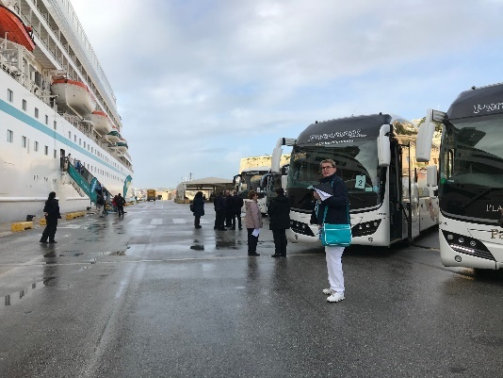 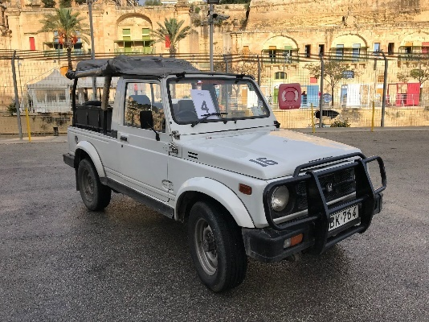

**Valletta und Mdina / ca. 4,5 Std.**

Fahrt in die frühere Hauptstadt der Insel, nach Mdina, eines der schönsten Beispiele einer lebendigen mittelalterlichen Stadt. Sie spazieren durch die lebhaften Straßen, genießen die herrliche Aussicht von den Befestigungsmauern und passieren die nach einem Erdbeben um 1700 im Barockstil wiederaufgebaute Kathedrale. Anschließend Rückfahrt nach Valletta, heutige Hauptstadt Maltas. Ihr Rundgang führt Sie zur St. Paul´s Kathedrale und zu den Oberen Barrakka Gärten, einer stilvoll angelegten Grünanlage auf dem höchsten Punkt der Bastion aus dem 16. Jh. Von dort haben Sie einen besonders schönen Blick auf den Hafen. Rückfahrt zum Schiff.

Bitte beachten: Für Gäste mit eingeschränkter Beweglichkeit nicht geeignet. Begrenzte Teilnehmerzahl. Sonntags ist eine Besichtigung der St. Paul´s Kathedrale nicht möglich, alternativ wird das Archäologische Museum besucht.

Alles nach Plan.

**Geschichte Maltas / ca. 4 Std.**

Dieser Ausflug vermittelt Ihnen einen Eindruck von der Vergangenheit Maltas. Die Busfahrt führt Sie zum Tempelkomplex Hagar Quim, der in völliger Einsamkeit über dem Meer liegt und dessen Schrein der Mutter Erde gewidmet ist. Anschließend Weiterfahrt nach Zurrieq, eine der ältesten Städte Maltas. Hier blicken Sie auf die Blaue Grotte mit ihrem kristallklaren Wasser und den interessanten Höhlen. Unterwegs besuchen Sie ein typisch maltesisches Dorf. Bevor Sie zum Schiff zurückkehren, passieren Sie die Küstenstraße und sehen die Urlaubsorte St. Julians und Sliema.

Bitte beachten: Für Gäste mit eingeschränkter Beweglichkeit nicht geeignet.

Alles nach Plan.

**Panoramafahrt Malta / ca. 4,5 Std.**

Zunächst Besuch einer 45-minütigen Audiovisionsshow über die Geschichte Maltas. Anschließend startet Ihre Panoramafahrt über die landschaftlich reizvolle Insel. Unter anderem sehen Sie die Orte Mdina, Xemxija Bay und St. Pauls Bay. Schließlich erreichen Sie ein Restaurant und genießen in typisch-maltesischem Ambiente eine kleine Erfrischung und lokale Leckereien. Nach etwas Freizeit Rückkehr nach Valletta zum Schiff.

Alles nach Plan.

**Marsaxlokk und Weinverkostung / ca. 4 Std.**

Mit dem Bus fahren Sie in den Südosten der Insel zum malerischen Fischerörtchen Marsaxlokk, wo die landestypischen farbenprächtigen Fischerboote "luzzu" anlanden. Sie haben Freizeit, um über den Markt zu schlendern, ein typisches Souvenir zu erstehen oder eines der zahlreichen Cafés zu besuchen. In Marsaxlokk landeten 1565 die Türken und 1798 Napoleon mit seinen Truppen. Weiterfahrt in das Landesinnere zum Weingut Ta'Qali mit schöner Aussicht auf die Mdina und die Kuppel des Doms von Mosta. Einführung in den Weinanbau auf Malta und kleine Kostprobe. Der Besuch einer Glasbläserei bildet den Abschluss, bevor Sie zurück nach Valletta zum Schiff fahren.

Bitte beachten: Begrenzte Teilnehmerzahl.

Alles nach Plan.

**Auf den Spuren maltesischer Ritter / ca. 4 Std.**

Wandeln Sie auf den Spuren der Ritter des Malteserordens, die 1530 nach Malta kamen. Sie verwandelten die Insel, die sie damals einen "Fels aus Sandstein" nannten, in ein blühendes Domizil mit mächtigen Verteidigungsmauern. Die Ritter siedelten zunächst in Vittoriosa gegenüber dem Hafen von Valletta an. Nach kurzer Busfahrt unternehmen Sie einen Rundgang durch die engen Gassen Vittoriosas und vorbei an den alten Ritterpalästen. Anschließend fahren Sie zurück nach Valletta für Ihren Rundgang durch die von der UNESCO geschützte Hauptstadt Maltas. Sie passieren die Auberge de Castille et Léon, heute Sitz des Premierministers, und genießen Ausblicke von den Oberen Barrakka Gärten, einer Grünanlage auf dem höchsten Punkt der Bastion aus dem 16. Jh. Sie schauen direkt auf den großen Hafen, wo die maltesischen Ritter 1565 die türkischen Invasoren besiegten. Weiterhin passieren Sie den Großmeisterpalast, heute Sitz des Parlamentes und des Präsidenten, sowie die St. John's Co-Kathedrale, Ruhestätte vieler Ritter und Großmeister. Rückkehr zum Schiff.

Bitte beachten: Für Gäste mit eingeschränkter Beweglichkeit nicht geeignet.

In Vittoriosa schwierig mit den Audioguides, da Mauern dort sehr dick, somit schlechter Empfang.

**Hafenrundfahrt / ca. 2 Std.**

Kurzer Fußweg zum Schiffsanleger, wo Sie Ihr Ausflugsboot besteigen. Während Ihrer etwa 90-minütigen Fahrt erkunden Sie die beiden Naturhäfen Maltas, die zu den schönsten Europas zählen. Die Ausblicke vom Boot auf die Befestigungsanlagen und die Stadtmauer sind einzigartig und bieten herrliche Fotomotive. Erfahren Sie mehr über die Geschichte Maltas und sehen Sie einige der historischen Forts, wie z.B. St. Angelo, Ricasoli, St. Elmo, Tigné und Manoel. Anschließend kurzer Fußweg zurück zum Schiff.

Bitte beachten: Sehr begrenzte Teilnehmerzahl.

Ausflug wurde aufgrund des Schwells seitens der Agentur abgesagt.

**Geländewagenfahrt Malta / ca. 4,5 Std.**

Ein Ausflug für sportliche Gäste, abseits der normalen Pfade. In Geländewagen mit lokalem englischsprechenden Fahrer geht es zunächst in Richtung Mellieha. Der beliebte Ferienort verfügt über den längsten Sandstrand Maltas. Weiterhin besuchen Sie den Roten Turm St. Agatha mit schöner Aussicht auf die Umgebung. Zur Zeit seiner Errichtung diente der Turm als Signalposten für die Kommunikation mit der Insel Gozo. Danach passieren Sie Popeye Village, ein romantisches Dorf mit Holzhäusern, das 1979 als Filmkulisse errichtet wurde, sowie Golden Bay, Kulisse für den Film "Troja" mit Brad Pitt. Während der Rückfahrt kurzer Stopp an der Bucht Fomm ir-Rih, der abgelegensten Bucht von Malta mit der malerischen Steilküste der Dingli Klippen.

Es begleitete kein Escort den Ausflug.



**Do 14.11. La Goulette / Tunis / Tunesien 09:00 20:00**

C1/C2 Terminal – Sehr großer Empfang, da wir nach 4 Jahren das erste Kreuzfahrtschiff waren. Ein etwas längerer Weg durch einen Souk bis zu den Ausflugsbussen. Bei der Ausfahrt aus dem Hafengelände, ist die Behörde in den Bus gekommen um alle Bordausweise zu checken. Jeder Bus wurde dann von der Polizei eskortiert. Es wurde zudem ein kostenpflichtiger Shuttlebus nach Tunis angeboten.

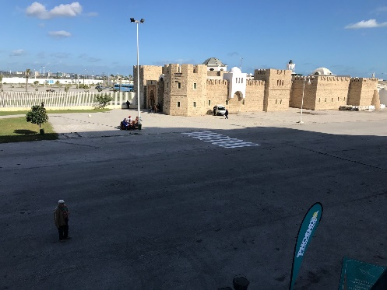 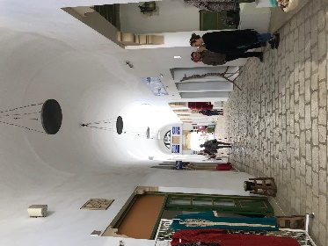 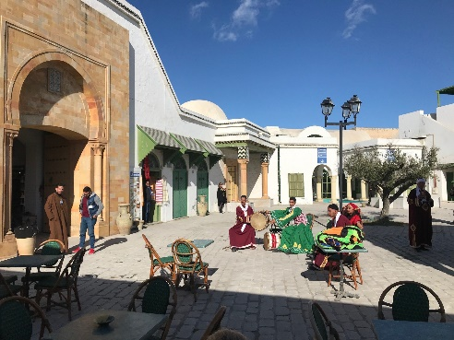

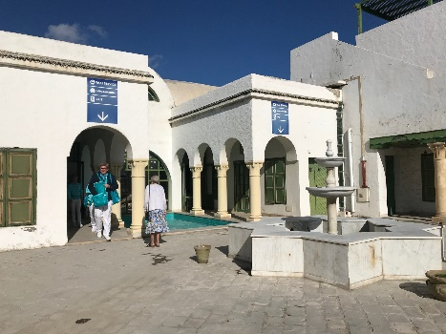 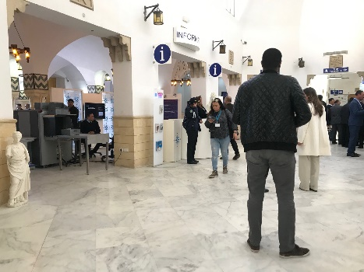 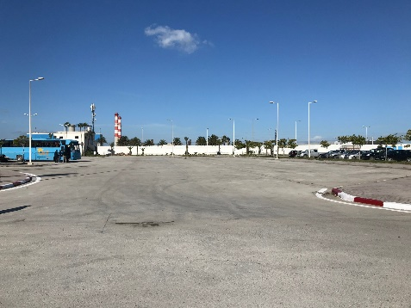

**Panoramafahrt Karthago / ca. 3,5 Std.**

Während der Busfahrt lernen Sie einige Sehenswürdigkeiten der antiken Stadt Karthago kennen: Sie sehen die punische Kult- und Begräbnisstätte Le Tophet, ehemals heiliger Ort Karthagos, und die punischen Hafenanlagen. Weiterfahrt zu den nahegelegenen Antoninus-Pius-Thermen, eine römische Badeanlage aus dem 2. Jh. Sie passieren das malerisch gelegene Künstlerdorf Sidi Bou Said mit reizvollen Gassen und besonders schönem Ausblick und erreichen den Badeort Gammarth mit Panoramablick über die Bucht. Die Fahrt führt durch die Küstenstadt La Marsa nach Byrsa, die auf einem Hügel gelegene Festung mit Blick auf Karthago, und vorbei am Acropolium, ehemals Kathedrale von Karthago und heute eine kulturelle Begegnungsstätte.

Bitte beachten: An den einzelnen Sehenswürdigkeiten finden keine Ausstiege/Besichtigungen statt.

Alles nach Plan.

**Tunis und Acropolium von Byrsa / ca. 3,5 Std.**

Zunächst fahren Sie vom Hafen in die Stadt Tunis, die Hauptstadt Tunesiens, und unternehmen einen Spaziergang durch die Altstadt mit ihren lebhaften Souks. Anschließend Weiterfahrt Richtung Karthago zum Byrsa-Hügel mit der französischen Kathedrale, einer Replik der Kathedrale in Tunis. Nach dem Besuch Rückfahrt nach La Goulette zum Schiff.

Bitte beachten: Für Gäste mit eingeschränkter Beweglichkeit nicht geeignet.

Da die Kathedrale in Byrsa privat Personen gehört, haben diese leider kurzfristig entschieden eine Veranstaltung zu feiern, wodurch unsere Gruppen, trotz Anmeldung und Bestätigung, nicht reingelassen wurden. Somit wurde die Zeit vor Ort auf 30-40 min verkürzt, statt den geplanten 50 min Aufenthalt. Eine Alternative gab es leider nicht. Die Reiseleiter hatten teilweise schwache Spachkenntnisse und konnten somit nicht viel erzählen.

**Karthago und Sidi Bou Said / ca. 4 Std.**

Mit dem Bus fahren Sie eine gute halbe Stunde von La Goulette nach Karthago. Hier besichtigen Sie das archäologische Ausgrabungsgelände und sehen das römische Amphitheater der Märtyrer, die Bäder des Antonius und den punischen Hafen. Im Anschluss Bummel durch Sidi Bou Said, ein malerisches Künstlerdorf mit vielen kleinen Geschäften. Von hier haben Sie einen herrlichen Blick auf das Meer.

Bitte beachten: Für Gäste mit eingeschränkter Beweglichkeit nicht geeignet.

Alles nach Plan.

**Karthago, Sidi Bou Said und Tunis / ca. 7 Std. mit Essen**

Kurze Anfahrt zum Byrsa-Hügel, wo die Zitadelle von Karthago, der Hauptstadt des Punischen Reiches, gelegen war. Sie besichtigen die Ruinen und besuchen das Karthago-Museum. Danach Fahrt zu den nahe gelegenen Thermen des Antoninus, eine römische Badeanlage aus dem 2. Jh. Anschließend geht es nach Sidi Bou Said, ein malerisches Künstlerdorf mit vielen kleinen Geschäften. Von hier können Sie einen herrlichen Blick auf das Meer genießen, auch haben Sie Zeit für einen Spaziergang durch die reizvollen Gassen. Vielleicht möchten Sie ja in dem berühmten Café des Nattes einen Pfefferminztee kosten. Nach dem einstündigen Aufenthalt fahren Sie zum lokalen Restaurant und nehmen das Mittagessen ein. Im Anschluss fahren Sie nach Tunis und besichtigen die Medina mit ihren lebhaften Souks, wo u.a. traditionelle Souvenirs und verschiedene Handwerke angeboten werden. Nach dem knapp 1,5-stündigen Aufenthalt fahren Sie wieder zurück nach La Goulette.

Bitte beachten: Für Gäste mit eingeschränkter Beweglichkeit nicht geeignet.

Das Restaurant war zu klein für 2 Gruppen, Gäste mussten vor Ort für alle Geränke selber bezahlen. Zeit für´s Mittagessen war mit 40 min viel zu knapp kalkuliert. Besser 1Std.



**Fr 15.11. Cagliari / Sardinien / Italien 08:00 17:00**

Molo Rinascita – Die Ausflugsbusse starteten direkt vor dem Schiff. Bei Rückkunft endeten alle Busse vor dem Terminal und man musste zu Fuß zum Schiff alufen (150m). Ein Shuttlebus pendelte zwischen Terminal und Hafenausgang (laufen nicht erlaubt). Ein Shuttlebus ins Zentrum war nicht notwendig.

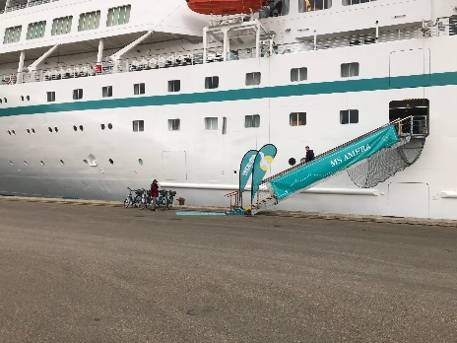 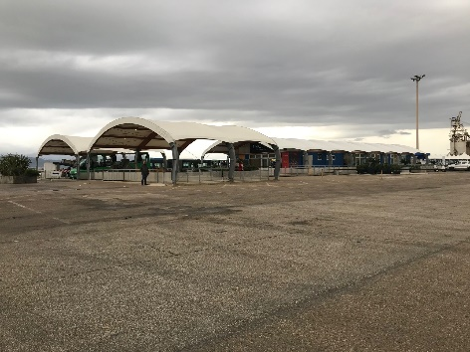 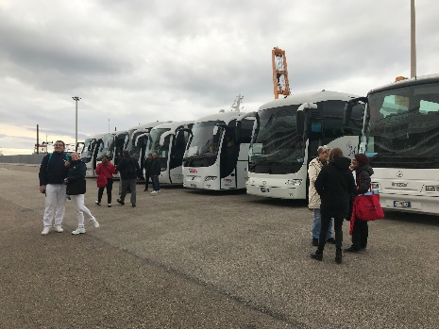

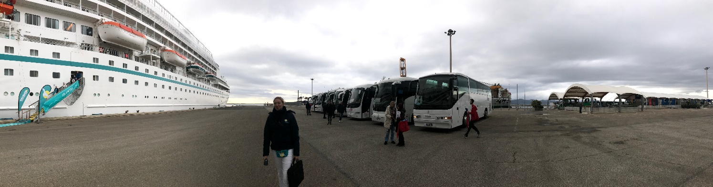

**Cagliari / ca. 4 Std.**

Cagliari, Hauptstadt Sardiniens, ist eine der ältesten italienischen Städte. Sie fahren mit dem Bus zum Altstadtviertel. Während eines etwa zweistündigen Rundgangs durch die engen Gassen mit Gebäuden aus dem 17. Jh. sehen Sie u.a. Wachtürme aus der pisanischen Zeit, das Rathaus, die byzantinische Basilika und den Dom. Nach etwas Freizeit für eigene Erkundungen fahren Sie zum Abschluss mit dem Bus durch die modernen Stadtteile und können am Monte Urpino bei einem Fotostopp den herrlichen Ausblick genießen.

Bitte beachten: Für Gäste mit eingeschränkter Beweglichkeit nicht geeignet. An Sonn- und Feiertagen ist eine Innenbesichtigung der Basilika und des Doms nicht möglich.

Toilettenstopps in Cafés schwierig, da nur gegen Kauf Getränk oder etwas Kleingeld möglich.

**Spaziergang mit Verkostung / ca. 4 Std.**

Kurze Fahrt mit dem Shuttlebus aus dem Hafengebiet. Dann startet Ihr Spaziergang zur nahegelegenen Altstadt mit ihren hübschen historischen Vierteln La Marina und Stampace. Zunächst unternehmen Sie einen Rundgang durch La Marina mit seinen verwinkelten Gassen, das einst von Fischern und Hafenarbeitern bewohnt war. Anschließend schauen Sie sich das benachbarte Stadtviertel Stampace an, in dem früher verschiedene Handwerkszünfte ansässig waren und in dem auch heute noch diese Traditionen bewahrt werden. Beim Bummel durch die Straßen sehen Sie bedeutende Kirchen und interessantes architektonisches Erbe. Sie haben auch Gelegenheit, traditionell hergestellte Süßigkeiten und Weine zu probieren. Zeit zur freien Verfügung, um das geschäftige Treiben rund um die Piazza Yenne individuell zu erkunden. Danach kehren Sie zurück zum Hafen.

Bitte beachten: Für Gäste mit eingeschränkter Beweglichkeit nicht geeignet. Begrenzte Teilnehmerzahl.

Alles nach Plan.

**Nora / ca. 4 Std.**

Ihr Ausflug beginnt mit der Fahrt auf den Monte Urpino mit schönem Panoramablick auf Cagliari und die Küste. Anschließend fahren Sie etwa eine Stunde nach Nora und besichtigen die punisch-römischen Ausgrabungen. Gut erhalten sind die Mosaike der römischen Thermen, das Theater, Reste punischer und römischer Wohnhäuser und Straßen sowie Tempelruinen. Nach der Besichtigung Rückfahrt nach Cagliari.

Bitte beachten: Für Gäste mit eingeschränkter Beweglichkeit nicht geeignet.

Alles nach Plan.

**Barumini / ca. 5 Std.**

Zunächst fahren Sie auf den Monte Urpino und können den Panoramablick auf Cagliari und die Küste genießen. Weiterfahrt durch die fruchtbare Ebene des Campidano über Villamar bis Barumini. Am Ortsausgang erhebt sich eine mächtige Nuraghenfestung. Der Komplex mit den umliegenden Rundhütten vermittelt einen Einblick in diese hochinteressante Kultur. Die gewaltige Festung lässt erkennen, dass die Sarden großartige Baumeister waren und die Verteidigungstechnik perfekt beherrschten. Nach etwa zweistündiger Besichtigung Rückfahrt zum Hafen.

Bitte beachten: Für Gäste mit eingeschränkter Beweglichkeit nicht geeignet. Begrenzte Teilnehmerzahl. Festes Schuhwerk wird empfohlen.

Aufgrund nicht erreichter Mindestteilnehmerzahl wurde der Ausflug abgesagt.

**Weinprobe / ca. 4 Std.**

Panoramafahrt durch Cagliari, auf der Sie u.a. die Basilika Nostra Signora di Bonaria passieren. Weiterfahrt auf den Monte Urpino mit schöner Aussicht auf Cagliari und die Küste. Im Anschluss fahren Sie nach Serdiana, um dort das Weingut Argiolas zu besuchen. Sie kosten den selbsthergestellten Wein und kleine landestypische Spezialitäten. Die Geschichte des Weingutes begann 1918, als Francesco Argiolas mit einigen Kriegsgefangenen in mühevoller Arbeit die ersten Flächen mit Weinreben bepflanzt hat. In den 70er Jahren, als die EEC den Landwirten Geld geboten hat, um auf diese Weise Betriebe zu verkleinern und eine Überproduktion zu vermeiden, hat Antonio Argiolas einen anderen Weg gewählt und seinen Betrieb weiter ausgebaut, reorganisiert und modernisiert. Heute kümmern sich 3 Generationen mit viel Leidenschaft und Sorgfalt um die Weinberge. Rückfahrt zum Schiff.

Bitte beachten: Sehr begrenzte Teilnehmerzahl.

Alles nach Plan.

**Kulinarisches und mehr / ca. 3 Std.**

Der Ausflug startet mit einer Orientierungsfahrt durch Cagliari. Sie passieren u.a. die Basilika Nostra Signora di Bonaria und erfahren einiges über deren Entstehungsgeschichte. Weiterfahrt zum Aussichtspunkt Monte Urpino mit schönem Ausblick auf Cagliari und den Strand von Poetto. Etwas entfernt können Sie von hier aus auch das Sumpfgebiet von Molentargius erkennen, wo eine Flamingokolonie beheimatet ist. Sie erreichen das Restaurant La Locanda de Baccalamanza. Hier wird Ihnen von einem Schäfer erklärt, wie der bekannte Pecorino Käse hergestellt wird. Dazu haben Sie Gelegenheit, weitere sardische Spezialitäten bei einem Gläschen Wein zu verkosten. Im Anschluss fahren Sie wieder zurück nach Cagliari.

Bitte beachten: Begrenzte Teilnehmerzahl.

Alles nach Plan.

**Panoramafahrt und sardische Tradition / ca. 4 Std.**

Abfahrt vom Schiff zur Panoramafahrt durch Cagliari mit Fotostopp an der Basilika Nostra Signora di Bonaria. Fahrt auf den Monte Urpino mit schöner Aussicht auf Cagliari und die Küste. Nach einer Landschaftsfahrt entlang "Il Poetto", einem der längsten und schönsten Strände des Mittelmeeres, erreichen Sie Maracalagonis, eine ländliche Siedlung in bergigem Terrain. Eine Folkloregruppe in farbenfrohen Kostümen empfängt Sie mit Musik und Tanz, außerdem erhalten Sie Kostproben hausgemachter Spezialitäten. Nach dem gut 1,5 stündigen Aufenthalt kehren Sie zum Schiff zurück.

Bitte beachten: Begrenzte Teilnehmerzahl.

Alles nach Plan. Auf dem Weingut sitzt man draußen für ca. 1,5 Std. Dies ist im November bei 13 Grad zu kalt.



**Sa 16.11. Palma de Mallorca / Mallorca / Spanien ab 17:00**

1a Alin. Poniente Sur – relative unübersichtlicher Weg zu den Ausflugsbussen bzw. zum Ausgang und Aufzug. Ausschilderungen dringend notwendig.

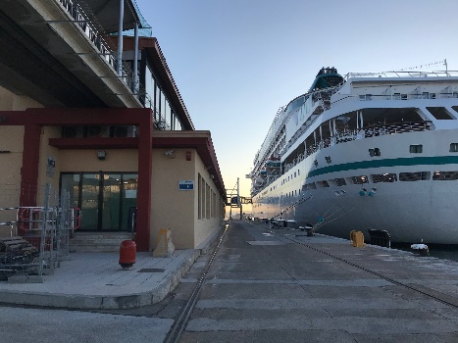 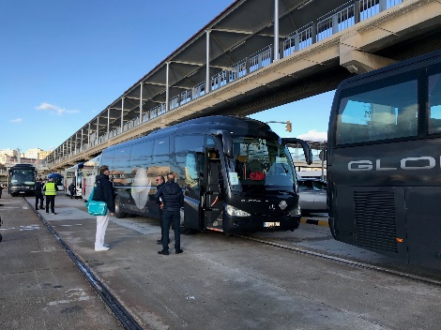

**Palma am Abend / ca. 3 Std.**

Palma de Mallorca, von den Römern vor etwa 2100 Jahren gegründet, ist eine Stadt mit einer Fülle von Kulturgütern und sehenswerten Monumenten. Zunächst fahren Sie in die Umgebung der Kathedrale und passieren die renommierten Einkaufsstraßen Avda. Jaime III und Passeig de Born mit typisch mallorquinischen Gebäuden sowie den lebhaften Platz Joan Carles. Außenbesichtigung von Spaniens zweitgrößter gotischer Kathedrale La Seu, deren Grundsteinlegung im 13. Jh. erfolgte, und des gegenüberliegenden Königspalastes Almudaina mit anschließendem Bummel durch die Altstadt. Danach haben Sie ausgiebig Zeit zur freien Verfügung (ca. 1,5 Std.), um die Stadt bei einem abendlichen Bummel individuell zu erkunden. Auf der Rückfahrt zum Schiff sehen Sie den Fischereihafen, die Stadtmauern, das historische Gebäude La Lonja, ehemals Sitz der Seehandelsbörse, sowie die schöne Fassade des Meereskonsulates.

Alles nach Plan.



**So 17.11. Palma de Mallorca / Mallorca / Spanien bis 21:00**

**Panoramafahrt Palma und Valldemossa / ca. 3,5 Std.**

Vom Hafen aus fahren Sie zunächst in die Altstadt zur gotischen Kathedrale La Seu, eine der Hauptsehenswürdigkeiten Mallorcas. Nach einem Fotostopp kurze Panoramafahrt durch Palma und Weiterfahrt in das etwa 25 km von Palma entfernt gelegene Valldemossa. Die Straßen spiegeln noch die Pracht vergangener Jahrhunderte wider. Bekannt wurde das Bergdorf durch den Aufenthalt des polnischen Komponisten Frédéric Chopin während des Winters 1838/39, den er dort mit der französischen Schriftstellerin George Sand verbracht hatte. Diese schrieb später das Buch "Ein Winter auf Mallorca" mit malerischen Landschaftsbeschreibungen. Valldemossa ist außerdem Geburtsort der einzigen Heiligen Mallorcas. Im ganzen Dorf finden sich bunte Kacheln an den Häusern, die die Legenden aus dem Leben Catalina Thomás darstellen. Sie genießen etwa eine Stunde Freizeit für eigene Erkundungen, bevor Sie zurück nach Palma fahren. Von der mittelalterlichen Burganlage Castell de Bellver haben Sie einen herrlichen Blick auf die Stadt und den Hafen. Nach einem Fotostopp an der kreisrunden, für Europa einmaligen Festung fahren Sie zurück zum Schiff.

Alles nach Plan.

**Hamshöhlen und Porto Cristo / ca. 5 Std.**

Zunächst fahren Sie vom Hafen über die Dörfer Algaida, Montuiri und Villafranca nach Manacor, zweitwichtigste Handelsstadt Mallorcas und weltweit bekannt für die Perlenproduktion. Hier haben Sie Gelegenheit, die beliebten Majorica Perlen zu erstehen, welche bereits seit Beginn des 19. Jahrhunderts hergestellt werden. Anschließend Weiterfahrt zu den Hamshöhlen. An der gesamten Ostküste Mallorcas gibt es unzählige Tropfsteinhöhlen. Die "Coves dels Hams" wurden erst 1905 von Pedro Caldentey entdeckt. Sie sind für ihre prächtig verzweigten Tropfsteinformen und die kunstvoll angelegte Beleuchtung bekannt. Auf einem der unterirdischen Seen finden regelmäßig kurze Konzerte statt. Nach der etwa 45-minütigen Besichtigung fahren Sie nach Porto Cristo, einem malerischen Ferienort mit sehenswerter Altstadt und Yachthafen. Hier genießen Sie etwas Freizeit für eigene Erkundungen, bevor Sie zum Schiff zurückkehren.

Bitte beachten: Für Gäste mit eingeschränkter Beweglichkeit nicht geeignet.

Alles nach Plan.

**Palma de Mallorca / ca. 4 Std.**

Vom Hafen aus fahren Sie zunächst hinauf zur mittelalterlichen Burganlage Castell de Bellver. Genießen Sie den Blick auf Palma de Mallorca und den Hafen. Im Anschluss folgt eine kurze Panoramafahrt durch Palma und ein Spaziergang zur gotischen Kathedrale La Seu, eine der Hauptsehenswürdigkeiten Mallorcas. Nach einer Innenbesichtigung mit Besuch der Schatzkammer sehen Sie den Palast Almudaina, der dem spanischen König bei Besuchen als Residenz dient, von aussen und genießen daraufhin etwa 1 Stunde Freizeit für einen Bummel durch die Altstadt mit ihren zahlreichen engen Gassen und den Spuren spanisch-katalanischer und arabischer Architektur. Auf der Rückfahrt zum Schiff passieren Sie den Fischereihafen, die Stadtmauer, die ehemalige Börse und das Consulado del Mar, das balearische Regierungsgebäude.

Bitte beachten: An Sonntagen wird statt der Kathedrale La Seu der Palast Almudaina von innen besichtigt. Für Gäste mit eingeschränkter Beweglichkeit nicht geeignet.

Alles nach Plan.

**Port d'Andratx und La Granja / ca. 4,5 Std.**

Sie fahren mit dem Bus etwa 30 Min. nach Port d'Andratx. Der mondäne Hafen lädt zum Flanieren auf der Promenade ein. Nach etwa 30 Min. Zeit zur freien Verfügung fahren Sie ein paar Kilometer weiter zum Aussichtspunkt Mirador Ricardo Roca, der auf einer etwa 400 m hohen Klippe gelegen und durch einen kurzen Straßentunnel erreichbar ist. Genießen Sie paradiesische Ausblicke auf die Küste und das azurblaue Meer, bevor Sie in das nahegelegene Freilichtmuseum La Granja bei Esporles fahren. Etwa 1,5-stündige Besichtigung des ca. 3.000 qm großen Landguts mit Einblicken in das Leben der früheren Gutsherren, die das Gut auf dem ehemaligen Gelände eines Zisterzienserordens gründeten. Noch weiter zurück in die Vergangenheit führt ein Besuch des alten Verlieses sowie der Weinkellerei. Nach der Besichtigung und einer kleinen Kostprobe kehren Sie zum Schiff zurück.

Bitte beachten: Für Gäste mit eingeschränkter Beweglichkeit nicht geeignet.

Alles nach Plan.

**Soller / ca. 4 Std.**

Nach einer etwa 45-minütiger Stadtrundfahrt durch die Hauptstadt Mallorcas, fahren Sie zum Bahnhof von Palma de Mallorca und besteigen einen der historischen Eisenbahnwaggons, mit dem Sie in das Tal von Soller fahren (Fahrtzeit ca. 50 Min.). Die Strecke führt ca. 27 km durch reizvolle Landschaften mit herrlichen Ausblicken auf die mallorquinische Bergwelt, zahlreiche Orangenhaine sowie kleine pittoreske Dörfer und passiert 13 Tunnel und mehrere Brücken. In Soller haben Sie eine gute Stunde zur freien Verfügung, um die kleine hübsche Stadt, die 2011 in die Liste des UNESCO-Weltkulturerbes aufgenommen wurde, zu erkunden. Sehenswert ist die Kirche Sant Bartomeu im Stadtzentrum und das nebenan liegende Bankgebäude sowie zahlreiche Patrizierhäuser aus dem 17. und 18. Jh. Nach Ihrem Aufenthalt Rückfahrt per Bus zum Schiff.

Bitte beachten: Begrenzte Teilnehmerzahl. An der Bahnstation zahlreiche Stufen, Wege durch den Ort teilweise uneben. Der Bus für die Rückfahrt steht auf einem Parkplatz etwa 15 Min. fußläufig außerhalb des Ortskerns. Der Zug ist nicht klimatisiert und mit Holzsitzen ausgestattet.

Alles nach Plan. 1 Std Freizeit hat in Soller an einem Sonntag keinen Wert, da alles geschlossen ist. Text ggf. überarbeiten, da zahlreiche Stufen nur 27 sind und danach ein 30 min Fußweg durch Soller vom Bus ins Zentrum folgt.



**Mo 18.11. Barcelona / Spanien 08:00 14:00**

World Trade Center – perfekter Liegeplatz, da man zu Fuß in die Stadt laufen kann. Weg zu den Bussen ist sehr gut ausgeschildert. Leider waren die Busse teils 15-30min zu spät. Unser Agent Carlos überlegt die Bus-Firma (Julia) zu wechseln.

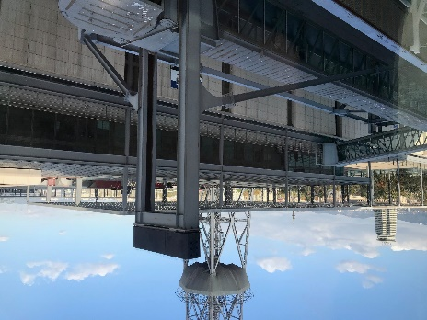 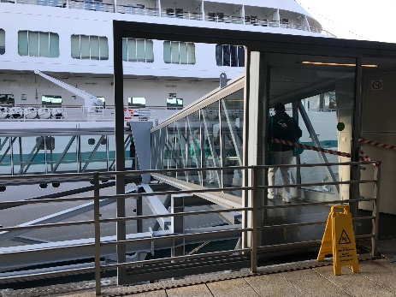 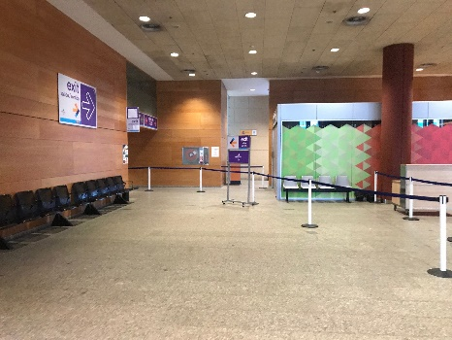

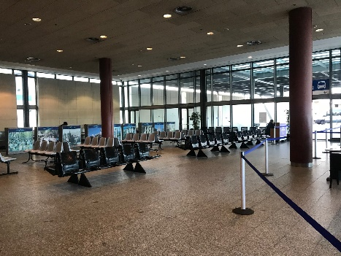 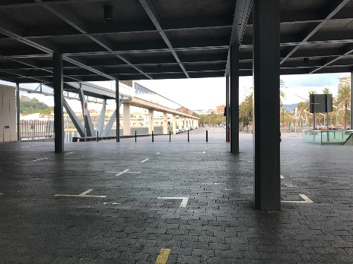 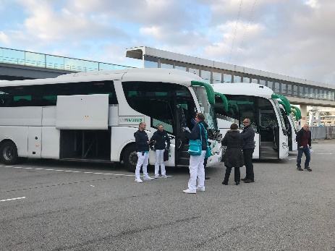

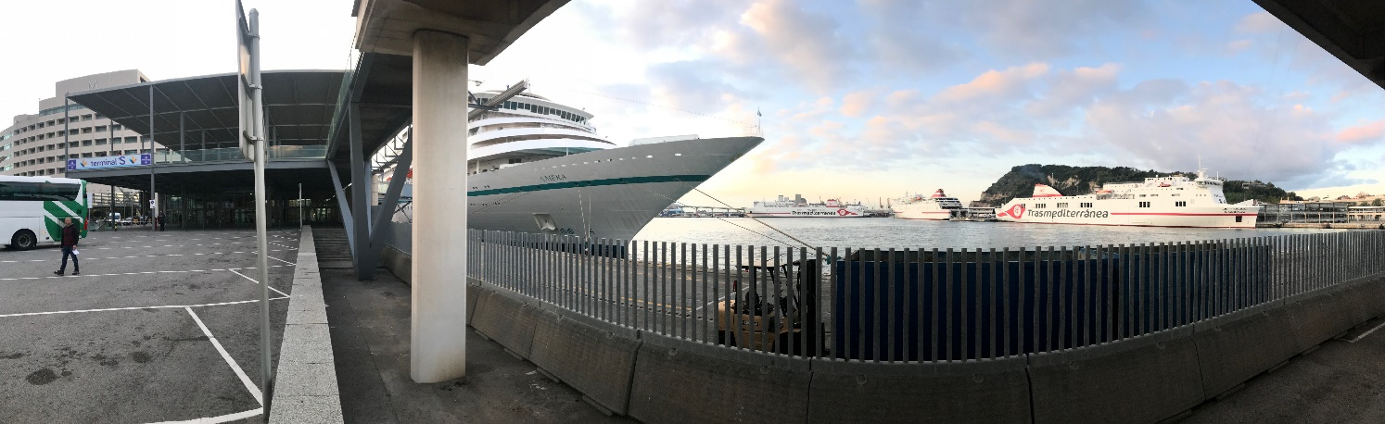

**Panoramafahrt Barcelona / ca. 3 Std.**

Zunächst fahren Sie auf den Berg Montjuic. Hier befinden sich das Olympia-Stadion, der Fernsehturm des Architekten Calatrava und der St. Jordi-Palast. Sie genießen einen schönen Blick auf die Stadt und den Hafen. Anschließend startet Ihre Panoramafahrt durch den Stadtteil Eixample sowie den Passeig de Gràcia, eine der bekanntesten Straßen der Stadt, auch "Champs-Élysées Barcelonas" genannt. Hier passieren Sie die von Gaudí erbauten Häuser Casa Milà und Casa Batlló. Während der Rückfahrt zum Schiff sehen Sie den Olympischen Hafen.

Alles nach Plan. 3 Std. ohne Ausstieg sind zu lang. Lt. Ausflugsbeschreibung der neuen Agentur wurden nun 2 Stopps gemacht, was sehr positiv empfunden wurde. Dies ggf. mit in die Ausflugsbroschüre schreiben.

**Barcelona / ca. 4,5 Std.**

Der Ausflug beginnt mit der Fahrt auf den Berg Montjuic, wo Sie das Olympia-Stadion, den Fernsehturm Calatrava und den St. Jordi-Palast sehen. Herrlicher Blick über die Stadt. Anschließend Fahrt zur Sagrada Família. Diese bis heute nicht fertiggestellte Kirche ist das Meisterwerk des Architekten Antonio Gaudí (Außenbesichtigung). Auf dem Passeig de Gràcia sind seine berühmten Häuser Casa Milà und Casa Batlló zu sehen. Spaziergang durch den alten Stadtkern des Gotischen Viertels mit römischer Mauer und mittelalterlichen Überresten. Außenbesichtigung der Kathedrale und anschließender Spaziergang zur berühmten Promenade "Las Ramblas" sowie zum Kolumbus-Denkmal, bevor Sie zum Schiff zurückkehren.

Bitte beachten: Für Gäste mit eingeschränkter Beweglichkeit nicht geeignet.

Alles nach Plan.

**Kulinarischer Rundgang Barcelona / ca. 4,5 Std.**

Etwa 30-minütige Busfahrt zum Plaça Catalunya, zentral in der Stadt gelegen. Von hier erkunden Sie zu Fuß einige Sehenswürdigkeiten der Stadt. Zunächst gehen Sie entlang der Flaniermeile La Rambla, dem beliebtesten Boulevard in Barcelona. Sie passieren das multikulturelle Altstadtviertel El Raval und sehen das moderne Centre de Cultura Contemprània, das sich im ehemaligen Klosterkomplex ("Haus der Barmherzigkeit") befindet, sowie das zeitgenössische Museum MACBA (Museu d'Art Contemporani). Sie erreichen die Bierbrauerei Moritz in der Ronda de Sant Antoni. Das Brauhaus ist ein beliebter Treffpunkt der Einheimischen, um das frisch gebraute Bier zu genießen. Danach geht es weiter zur Markthalle Sant Antoni, ein Ende des 19.Jh. errichtetes Bauwerk mit der für die Jahrhundertwende typischen Eisenarchitektur. Gelegenheit zur Besichtigung des Marktes mit kleiner Verkostung. Nach dem etwa 1,5-stündigen Aufenthalt Fahrt über den Hausberg Montjuïc zurück zum Schiff.

Bitte beachten: Für Gäste mit eingeschränkter Beweglichkeit nicht geeignet. Sehr begrenzte Teilnehmerzahl. Festes Schuhwerk empfohlen.

Alles nach Plan. Da dieser Ausflug nicht die typischen Sehenswürdigkeiten abfährt, wäre evtl. der Hinweis in der Ausflugbroschüre sinnvoll, diesen Ausflug für „Barcelona-Kenner“ hinzuzufügen.

**Historisches Barcelona und Kathedrale / ca. 4 Std.**

Zunächst kurze Panoramafahrt zum Passeig de Gràcia mit seinen berühmten Häusern Casa Milà und Casa Batlló. Ihr anschließender Rundgang beginnt an der vielbesuchten Plaça Catalunya, 1927 angelegt mit schönen Fontänen und Grünanlagen. Für die Einwohner Barcelonas ist der Platz das Herz der Stadt. In unmittelbarer Nachbarschaft befindet sich die Altstadt. Sie spazieren über die berühmte Promenade Las Ramblas, die sich von der Plaça Catalunya bis zur Kolumbus-Säule am Hafen schlängelt. Hier sehen Sie viele Blumen- und Verkaufsstände sowie zahlreiche Straßenkünstler. Sie passieren die Kirche Betlem und das Opernhaus Gran Teatre del Liceu, das 1994 abbrannte und mit großem Aufwand wieder aufgebaut wurde. Direkt an der Rambla befindet sich auch der Boqueria Markt. Er zählt zu den größten und traditionellsten Lebensmittelmärkten Spaniens. Weiterhin spazieren Sie durch die Gassen des Barrio Gotico, des Gotischen Viertels. Sie gelangen zur Plaza St. Jaume, dem politischen und sozialen Zentrum mit dem Rathaus und dem Katalonischen Regierungsgebäude. Anschließend kommen Sie zu der beeindruckenden Kathedrale, deren Bau 1298 unter der Herrschaft James II von Aragon begonnen und 1454 fertiggestellt wurde. Innenbesichtigung der Kathedrale mit dem Kreuzgang, typische Beispiele für den gotischen Baustil. Erklärungen vom örtlichen Reiseleiter erfolgen vor der Innenbesichtigung. Anschließend Rückfahrt zum Schiff.

Bitte beachten: Für Gäste mit eingeschränkter Beweglichkeit nicht geeignet. Schultern und Knie sollten für den Besuch der Kathedrale bedeckt sein. Der Boqueria Markt ist sonntags geschlossen.

Alles nach Plan.

**Auf den Spuren Gaudís / ca. 4 Std.**

Antonio Gaudí wurde 1852 in Reus (Tarragona) geboren und wuchs in einer Familie von Kupferschmieden auf. 1868 zog er nach Barcelona, um Architektur zu studieren. Er wurde später zur wichtigsten Persönlichkeit des katalanischen Jugendstils (Modernismus), einer Bewegung, die eng mit dem Modern Style oder der Art Nouveau verbunden ist, aber einen stark ausgeprägten Eigencharakter hat. Panoramafahrt über den Passeig de Gràcia mit dem Casa Milà, dem letzten von Gaudí entworfenen Wohnhaus (Außenbesichtigung). Genau wie das Casa Milà wurde Casa Batlló eines der Symbole Barcelonas und zum UNESCO-Weltkulturerbe erklärt. Besonders beeindruckend ist die Fassade mit ihren geschwungenen Balkonen und den großartigen Eisenstrukturen (Außenbesichtigung). Weiterfahrt zur Kirche "Sagrada Família". Dieses Bauwerk ist Antonio Gaudís unvollendetes Meisterwerk und gilt weltweit als Symbol der Stadt Barcelona (Außenbesichtigung). Abschließend besuchen Sie den Park Güell, eine einzigartige Kombination aus Gartenanlagen und "Märchenhäusern", ebenfalls von Antonio Gaudí entworfen. Dieser Park war ursprünglich als städtischer Vorort gedacht. Nach etwa 1,5-stündiger Besichtigung Rückfahrt zum Schiff.

Bitte beachten: Für Gäste mit eingeschränkter Beweglichkeit nicht geeignet. Begrenzte Teilnehmerzahl.

Alles nach Plan.

